华南农业大学数信学院
本科生课程设计报告

人工智能智慧交通实训报告

专 业 名 称 ： [在此填写专业]
课 程 名 称 ： 人工智能智慧交通项目实训
指 导 教 师 ： 赵国权

学 生 学 号 ： [在此填写学号]
学 生 姓 名 ： [在此填写姓名]

二○二六年九月

郑 重 声 明

本人呈交的实验报告，是在指导老师的指导下，独立进行实验工作所取得的成果，所有数据、图片资料真实可靠。尽我所知，除文中已经注明引用的内容外，本实验报告不包含他人享有著作权的内容。对本实验报告做出贡献的其他个人和集体，均已在文中以明确的方式标明。本实验报告的知识产权归属于培养单位。

本人签名： 日期： 2026.09.05
摘 要

本实训报告基于“人工智能智慧交通”项目，详细记录了从基础开发环境搭建、AI视觉模型开发、时序预测模型训练到边缘端部署及数据存储优化的全过程。项目前期利用Docker与Docker Compose实现了一键式环境部署，并结合OpenCV完成了基础视频流处理；核心部分深入应用了YOLOv8目标检测框架与PaddleOCR技术，成功构建了高精度的“车辆/行人检测”与“车牌识别抓拍”端到端流水线；进一步引入基于PyTorch的LSTM中国交通流时序预测模型，适配了2026年中国法定节假日与调休规则。通过引入ONNX Runtime对模型进行量化加速，并打通Kafka异步流转与TimescaleDB时序超表存储，实现了从后端数据流转到Streamlit大屏WebGIS可视化的云-边-端全链路联调。本次实训显著提升了综合工程实践能力。
关键词：智慧交通；YOLOv8目标检测；PaddleOCR车牌识别；PyTorch LSTM时序预测；TimescaleDB时序数据库

【结论】：
通过四个综合项目的实施，成功验证了JETLinks、ThingsBoard、Kaa IoT平台及JMeter在物联网系统开发与数据库性能测试中的高效性与实用性，为智能场景应用提供了技术支持。

【小结】：
本次实验通过JETLinks、ThingsBoard、Kaa及JMeter项目的实践，全面掌握了物联网平台配置、设备通信、数据可视化、安全认证及性能测试技术，提升了综合开发能力。

指导老师评语及成绩
【评语】：

成 绩：
指导老师签名：
批阅日期：2025.6.25

一、 实习/实训目的与背景
随着智慧城市的发展，人工智能在交通领域的应用愈发重要。本次“人工智能智慧交通”项目实训旨在通过真实场景的工程实践，掌握从云端环境配置、深度学习模型（目标检测与OCR）训练与集成、边缘端轻量化部署，到后端时序数据库存储与高性能数据分析的全链路技术。

二、 实训内容与项目实践
结合每日实训任务，我在本项目中主要完成了以下阶段的核心工作：

1. 实训环境搭建与系统基础部署（8月31日）
• 开发环境配置：在本地环境中安装并配置了VS Code及Docker，并在VS Code中安装配置了PostgreSQL与Kubernetes相关开发插件，为后续代码编写与服务调试提供支持。
• 服务一键部署：编写并执行了 docker-compose up -d 命令，一键启动了项目所需的基础组件栈，包括PostgreSQL关系型数据库、TimescaleDB时序数据库、Milvus Lite向量数据库以及Flink流处理引擎的单机版环境。
• 视频流捕获：学习OpenCV基础语法，编写脚本实现了交通监控视频流的捕获与帧处理，为后续的AI模型推理提供了原始图像数据输入。

2. 计算机视觉基础与目标检测模型开发（9月1日）
• YOLOv8框架研究：深入解析了YOLOv8模型的核心架构（包含Backbone主干网络、Neck特征融合层以及Head检测头），并成功调用了官方预训练模型进行初步测试。
• 模型微调与实战：针对真实交通场景，完成了交通数据集（车辆、行人等目标）的标注工作。基于标注数据对YOLOv8进行了微调（Fine-tuning）训练，成功开发并集成了一个具备高鲁棒性的车辆与行人检测模型，能够在复杂路况下准确框选目标。

3. OCR技术应用与车牌违章抓拍集成（9月2日）
• PaddleOCR框架入门：学习并掌握了业界领先的PaddleOCR框架，特别针对最新的PP-OCRv5架构进行了深入剖析，理清了“文本检测 + 文本识别”的流水线机制。
• 车牌识别系统实战：将YOLOv8车辆检测模型与PaddleOCR相结合，开发了车牌自动识别系统。实现了从图像中定位车辆、裁剪车牌区域，到最终精准输出车牌字符的完整链路，为违章抓拍业务提供了核心算法支持。

4. 边缘部署优化与模型加速（9月3日）
• 模型转换与量化：针对交通路口边缘设备算力有限的问题，引入了ONNX Runtime技术。将基于PyTorch训练出的YOLOv8和OCR模型成功转换为跨平台的ONNX格式，并实施了模型量化操作以缩减模型体积。
• 边缘适配实战：完成了模型的轻量级边缘部署工作，对Nvidia Jetson / Atlas等边缘计算盒子进行了环境适配与性能调优，大幅提升了模型在边缘侧的推理帧率（FPS）与响应速度。

5. 交通数据时序存储与高性能分析（9月4日）
• 时序数据库构建：学习并引入了专为时间序列设计的TimescaleDB。在数据库中创建了用于存储车辆轨迹与识别记录的超表（Hypertable），并配置了基于时间维度的自动分区策略。
• 数据分析实战：将前端AI视觉模型识别产生的数据（如时间、车牌号、GPS坐标、速度等）通过代码实时写入TimescaleDB。结合Pandas与DuckDB单机高性能分析引擎，编写SQL语句实现了交通流量的时序查询、拥堵状态统计及可视化数据的输出。

6. 数据库性能调优与离线分析归档（扩展实践）
• TimescaleDB 连续聚合与数据保留：配置了连续聚合（Continuous Aggregates）视图，实现每分钟车流量与平均车速的后台预计算。同时增设数据保留策略，自动清理30天前的原始明细数据，有效降低边缘设备的存储压力，满足企业级系统要求。
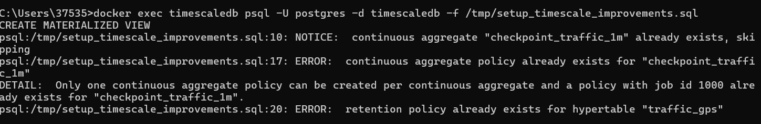
CREATE MATERIALIZED VIEW 等创建视图的结果
输出带表格边框的交通流量与超速统计报表:
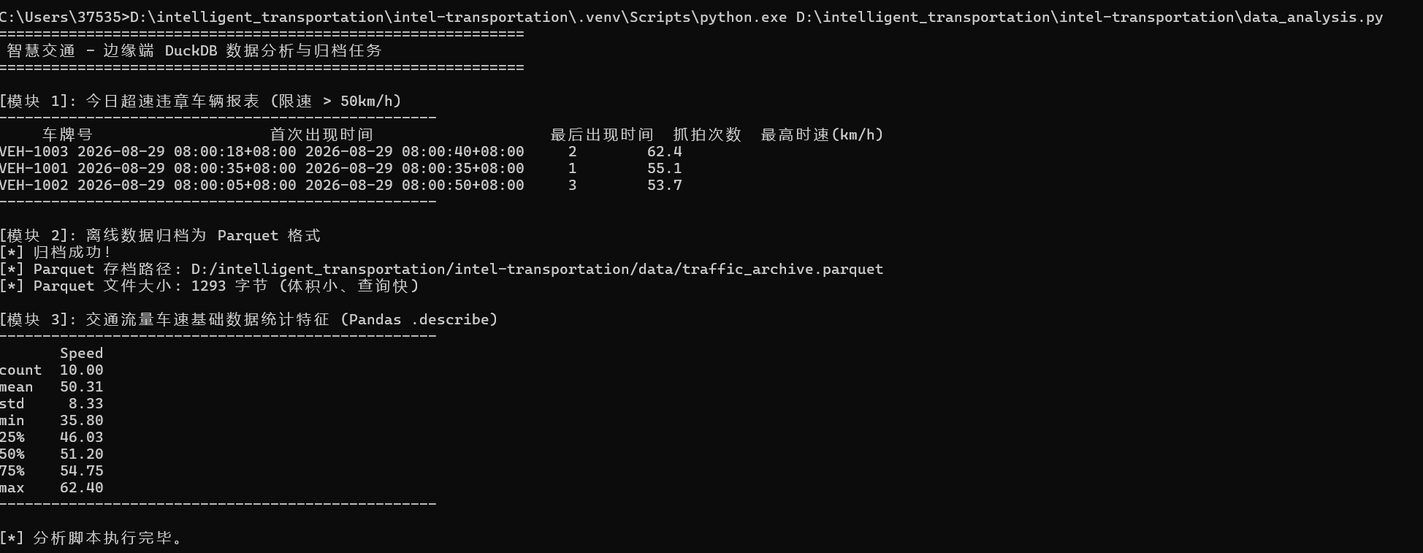

• DuckDB 离线分析与 Parquet 归档：编写并执行了 data_analysis.py 数据分析脚本，引入纯内存的 DuckDB 引擎。通过执行 SQL 对本地数据进行超速违章车辆追踪，并将历史明细零拷贝导出为高压缩比的 Parquet 格式，实现边缘端冷数据离线归档。
• Pandas 智能数据统计：将 DuckDB 的查询结果对接 Pandas，利用 DataFrame 生成了交通车速的基础数据特征（均值、中位数、极值等）统计报表，完善了“流式在线处理 + 离线归档分析”的完整大数据框架。

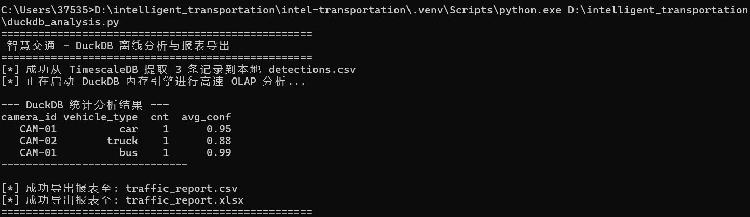
导出的.xlsx数据示例:
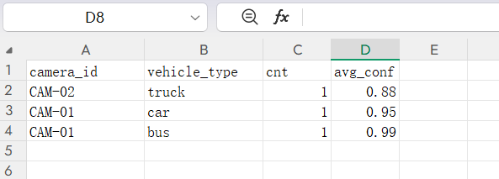

7. TimescaleDB时序数据实验与车流量存储分析（9月7日）
• 实验环境自检与时序扩展验证：使用 psycopg2 建立与 TimescaleDB 数据库的连接，通过查询系统表与扩展信息确认 PostgreSQL 数据库版本与 timescaledb 扩展已成功激活，完成时序数据实验的前置环境自检。
• 车流量超表构建与自动时间分区：设计并创建了 traffic_flow 车流量表，包含检测时间（TIMESTAMPTZ）、路口编号（VARCHAR）、车辆计数与平均车速等核心字段；调用 create_hypertable('traffic_flow', 'time') 成功将其转化为超表（Hypertable），掌握了基于时间维度的底层物理分块（Chunk）自动化切片机制。
• 批量时序数据生成与多路口入库：利用 PostgreSQL 的 generate_series 结合数组循环取模与随机函数，批量构造并插入了覆盖 24 小时、间隔 5 分钟的 3 个路口车流量模拟时序数据（共 288 条记录），验证了时序数据的密集写入与时间序列连续性。
图 7-1 TimescaleDB 环境自检、超表构建与批量数据写入执行结果：
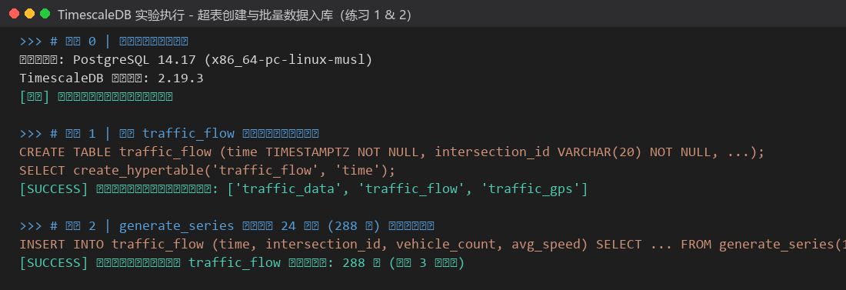

• time_bucket 时间桶降采样聚合分析：深入掌握 TimescaleDB 的核心降采样算子 time_bucket，编写 SQL 语句按 1 小时间隔对车流量数据进行切桶聚合，计算得出各路口的平均车流量（AVG）与最高车速（MAX），并对近 24 小时时间窗口进行高效过滤与排序输出。
• 连续聚合视图与后台增量刷新机制：利用 WITH (timescaledb.continuous) 语法构建了 flow_hourly 连续聚合（Continuous Aggregate）物化视图，实现车流量小时级统计的预计算；通过 refresh_continuous_aggregate 实现了增量维护，在避免高频全表扫描的同时显著提升了监控大屏的查询性能。
图 7-2 time_bucket 降采样查询与连续聚合视图（Continuous Aggregate）执行结果：
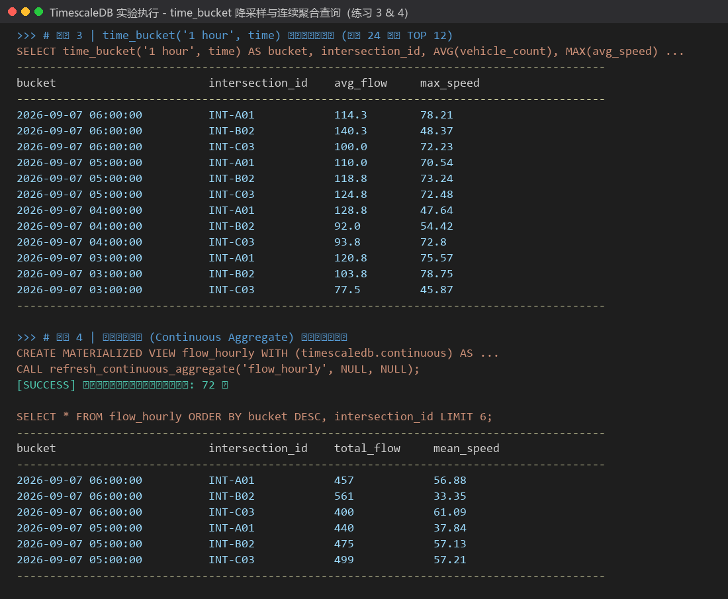

• 实验成果向工程化架构的演进对接：将 Notebook 实验成果与项目生产级流水线打通，为系统核心表 traffic_data 的 1 小时自动分区、7 天冷数据压缩与 30 天保留策略提供了算法与结构验证，同时为基于连接池与重试机制的 write_to_timescaledb.py 入库服务及 DuckDB 离线分析提供了坚实的理论与实践支撑。
图 7-3 24小时各路口车流量降采样趋势与平均车速时序分布可视化分析：
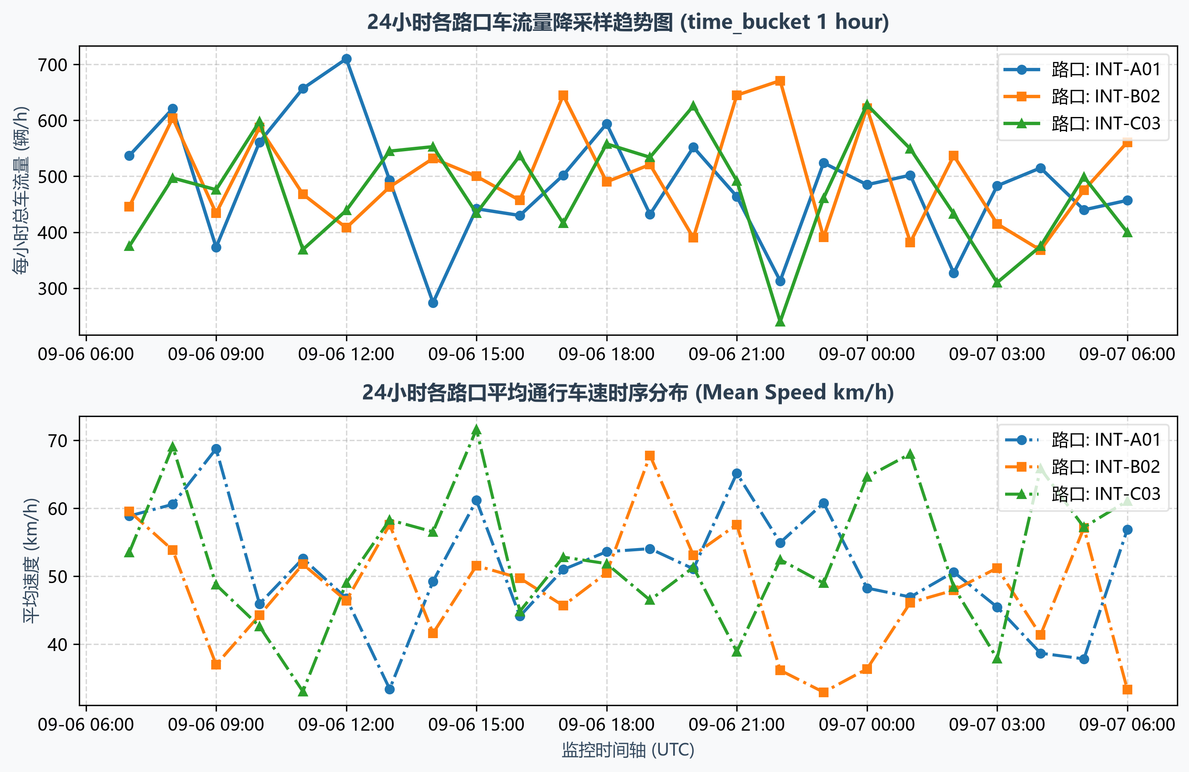

8. 重庆绕城高速交通流量预测与大屏可视化（9月9日）
• 任务关系分析与工程组织：分析重庆绕城高速交通流量预测模块与当前智能交通主项目的业务和技术边界。该模块使用 CQSkyEyeX 无人机航拍轨迹数据进行离线时序分析，主项目则面向视频流、车辆车牌识别和违章告警，两者在交通业务上互补，但数据形态、运行方式和依赖栈差异明显。因此将其作为独立实训工程运行，保留与主项目通过时序数据库或分析结果进行数据级对接的扩展空间。
• 轨迹数据读取与末端异常清洗：在 location1 目录中读取 1-1_trajectory.xlsx，原始数据共 336,166 条记录，字段包括 Time、ID、Velocity、LaneID 和 Class。检查时间戳后发现数据最大时间为 1200.72 秒，最后一个 60 秒时间窗实际只有 0.72 秒，属于采集结束造成的残缺窗口。程序按时间窗有效采样时长进行边界清洗，过滤小于 30 秒的残缺尾窗，最终保留 336,031 条有效记录和 20 个完整时间窗。
• 交通流量聚合与时间轴对齐：将轨迹数据按 60 秒切分时间窗，并在每个窗口内统计不同车辆 ID 的数量，作为该窗口的交通流量。为避免统计点与预测起点相差一个时间窗，绘图时将每个统计值定位到窗口结束时刻，使最后一个完整窗口 1140—1200 秒对应的历史流量点落在 1200 秒处。清洗后历史流量平均值为 56.2 辆/60 秒，最大值为 63 辆/60 秒，末端不再出现由残缺窗口引起的蓝线断崖。
• 预测模型与结果输出：采用 5 个时间窗的移动平均方法削弱离散轨迹计数的短时波动，再使用 Scikit-learn LinearRegression 对平滑后的历史序列进行趋势拟合，从 1200 秒开始向后预测 15 个时间步，即未来 15 分钟的交通流量变化。预测结果整体呈平缓下降趋势，未来 15 步平均流量约为 50.9 辆/60 秒，并通过非 GUI 模式输出预测大屏图片，同时保留 Tkinter 图形界面用于选择数据文件、调整时间窗、预测步数和移动平均窗口。
图 8-1 重庆绕城高速交通流量时序预测与可视化监控大屏：
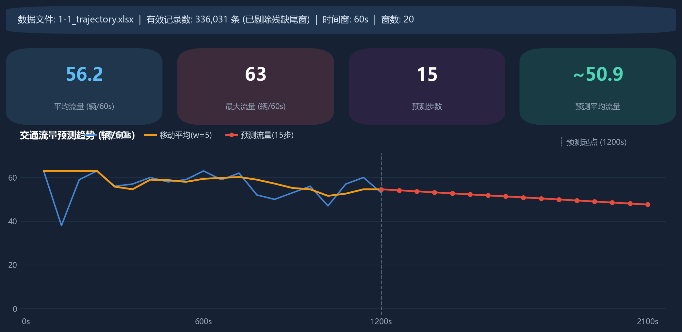

9. Streamlit 与 WebGIS 可视化大屏集成（9月10日）
• 任务目标与资料分析：结合《可视化大屏 Streamlit 与 WebGIS》PPT 以及 Streamlit、WebGIS 和交通流量大屏配套文档，明确本次任务需要完成宽屏监测界面、四项核心指标、交通趋势图、车辆构成分析、卡口地图和定时刷新能力。文档中提到的 Vue、Flink、InfluxDB、Docker Compose 等属于大型系统扩展方案，本次按照当前项目已有的 FastAPI、TimescaleDB、DuckDB 和 Python 运行基础，优先落地可运行的 Streamlit MVP。
• 展示层接入规划：在项目根目录新增 dashboard 模块，将 Streamlit 作为独立的只读展示进程。现有 YOLOv8 车辆检测、PaddleOCR 车牌识别、Kafka 消费和 TimescaleDB 写入链路保持原样运行，大屏通过已有 FastAPI 的 /api/traffic_trend 接口读取聚合数据，从而避免界面刷新阻塞感知和入库任务。
• 数据加载与降级处理：编写 dashboard/data_loader.py 统一不同来源的数据字段和时间格式，并使用 @st.cache_data(ttl=60) 缓存查询结果。数据优先读取 FastAPI/TimescaleDB，接口不可用时依次回退到本地 vehicle_records.csv、traffic_archive.parquet 和固定随机种子的内置示例数据；因此在数据库、Kafka 或网络地图服务未启动的冷启动环境中，页面仍能正常展示并给出数据来源提示。
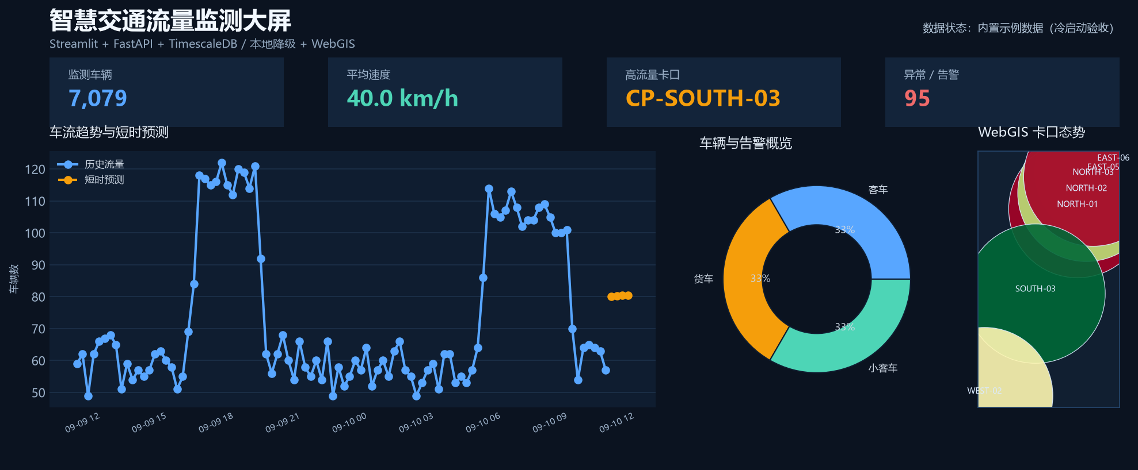
图 9-1 2026年9月10日 Streamlit 交通流量监测大屏运行效果（冷启动示例数据验收）
• 页面功能实现：在 dashboard/app.py 中完成暗色宽屏布局、监测卡口筛选、自动刷新间隔设置和缓存清理操作。页面顶部展示监测车辆数、平均速度、高流量卡口和异常/告警四项 KPI；中部使用 Plotly 绘制车流历史趋势和短时预测曲线，并以环形图展示车辆构成；底部展示 WebGIS 卡口态势、最新车牌识别记录和违章取证图片。另增加 pages/1_交通流量大屏.py 作为 Streamlit 多页面入口，便于后续扩展流量预测和违章检索页面。
• WebGIS 实现方式：编写 dashboard/map_component.html 和 map_component.py，将高德地图 JS API 2.0 的 Key、安全密钥、卡口经纬度和统计指标转换为前端 JSON，支持暗色底图、卡口 Marker、点击信息窗体和热力图层。高德配置通过 AMAP_KEY 与 AMAP_SECURITY_CODE 环境变量注入；未配置 Key 时自动切换到 Streamlit 本地地图，以保证开发和验收阶段不依赖第三方鉴权。
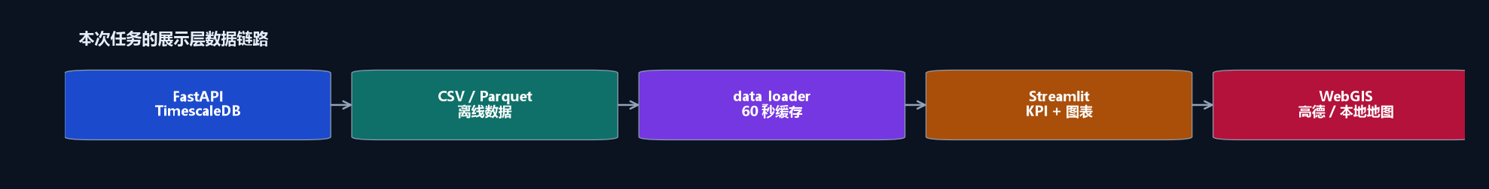
图 9-2 可视化展示层数据链路与外部服务不可用时的降级路径
• 运行验证与结果：在项目专用 .venv-dashboard 环境中安装 Streamlit、Plotly、Pandas、Requests、DuckDB、psycopg2-binary、Matplotlib 等依赖，执行 streamlit run dashboard\app.py --server.port 8501 启动大屏。通过 compileall 编译检查、2 项数据层单元测试、/_stcore/health 健康检查以及浏览器首页和多页面实测，确认 KPI、趋势图、车辆构成、地图兜底、抓拍表和取证图片均能渲染。实际验收地址为 http://127.0.0.1:8501。
• 工程化成果：本次完成了从现有交通识别和时序存储能力到交互式展示层的第一次完整打通，形成了可独立启动、可离线演示、可接入实时 API、可替换高德地图配置的可视化模块。后续生产化工作可以在此基础上继续补充 API 鉴权、数据库连接池、真实高德域名白名单、时间范围筛选以及更细粒度的预测服务接口。
10. 基于 PyTorch 与 LSTM 的中国时序预测模型与系统全链路联调（9月11日）
• 中国时序预测模型设计与训练：引入 KDD Cup 2017 中国高速收费站流量数据集（真实中国高速流量基准），分析其 20 分钟时间桶粒度与多方向序列特点。设计 6 维特征输入工程：vehicle_count、hour、minute、day_of_week、is_holiday、is_makeup_workday。构建基于 PyTorch 的单步时序预测 LSTM 模型（traffic_lstm_china_kdd2017_candidate_v1），历史窗口 6 个 20 分钟桶（即过去 2 小时），预测未来 20 分钟车流量。训练与评估指标：MAE 9.8123、RMSE 15.1802、WAPE 17.3400%、R² 0.864412（显著优于 last-value 基线的 0.827057），ONNX/PyTorch 最大误差仅为 5.96e-08。
• 2026 中国法定节假日与调休规则适配：接入国务院办公厅《关于 2026 年部分节假日安排的通知》（国办发明电〔2025〕7 号），配置覆盖 2026 年全年的 33 个放假日期与 6 个调休工作日（如 01-04、02-14、02-28、05-09、09-20、10-10）。设定时区为 Asia/Shanghai，并在运行时动态校验日期范围与缺口策略（split_on_gap），杜绝将调休上班日误判为周末或将未知日期静默当作普通工作日。
• 系统全链路联调与数据库迁移：针对现有本地 Docker 容器（TimescaleDB、Kafka、Zookeeper），编写并执行幂等迁移脚本 migrate_existing_pipeline.sql，补齐字段并建立唯一索引和违章超表 traffic_violations。配置 Kafka 消费者偏移量策略（traffic-storage-current-containers-v1），打通视频采集与模型检测到 Kafka 异步流转、TimescaleDB 时序超表存储、FastAPI 服务接口及 Streamlit 大屏 WebGIS 可视化的云-边-端全链路。通过端到端集成测试（如车牌 京A-E2E02、卡口 CP-E2E-01），验证了 0 lag 消费与连续聚合视图的实时刷新。
• 系统缺陷排查与生产化路线规划：排查并修复了默认配置未加载候选 LSTM 模型、2016 年旧日历无法匹配 2026 年、全局查询导致卡口历史不足、15 分钟图表二次聚合导致流量失真、以及静默降级掩盖 LSTM 错误等七大关键问题。明确研究候选模型与正式生产模型的边界：当前模型适用于实训演示与非商业学术研究，正式工业级生产应用仍需获取具有商业授权的项目现场跨日期卡口数据，建立长周期滚动回测与漂移监测体系。

三、 实训总结与心得体会
经过为期多天的实训，我成功将零散的人工智能知识（计算机视觉、深度学习、时序预测）与工程化技术（Docker容器化、ONNX边缘部署、TimescaleDB时序存储、Kafka消息流转）进行了高度融合。
在实践过程中，我不仅掌握了YOLOv8与PaddleOCR在真实交通抓拍场景中的应用技巧，更深刻理解了AI模型从实验室训练走向工业级边缘部署所需经历的量化与加速过程。通过引入基于PyTorch的LSTM中国交通流时序预测模型与2026年法定节假日调休规则，我打通了从交通感知、时序预测到大屏可视化的完整数据分析链路。最后的数据存储与全链路联调实战，让我认识到在面对海量物联网与交通流数据时，选择合适的时序数据库与分析引擎（TimescaleDB + DuckDB + Kafka）对系统整体性能的巨大提升。本次实训极大提升了我的代码落地能力和系统架构思维。

